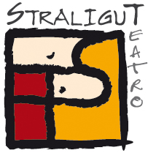
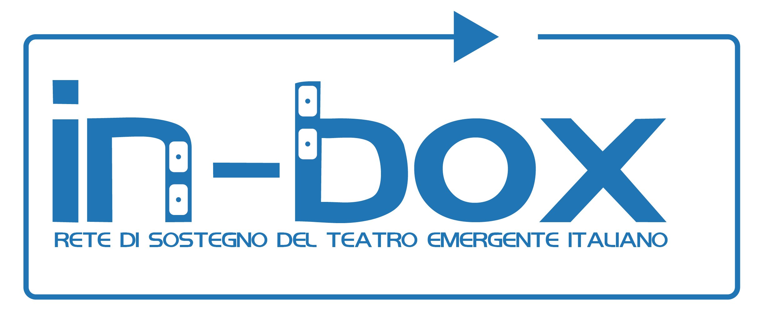

Comunicato stampa
Con cortese richiesta di pubblicazione e / o diffusione

Bandi In-Box 2021
XIII edizione

C’è tempo fino alle ore 12 di martedì 29 dicembre 2020 per partecipare alla XIII edizione dei Bandi In-Box.

Ideato da Straligut Teatro e sostenuto dal Comune di Siena, dalla Regione Toscana, dal Ministero per i Beni e le Attività Culturali e per il Turismo e da Fondazione Toscana Spettacolo onlus, il progetto In-Box costituisce un caso unico in Italia: due reti nazionali di teatri, suddivise in 13 regioni, che si dedicano alla promozione di artisti e compagnie emergenti tramite due bandi annuali - In-Box, dedicato al teatro e alle sue contaminazioni, e In-Box Verde, riservato al teatro per le nuove generazioni, che mettono in palio tournèe di repliche pagate.
Nato a Siena nel 2009 In-Box ha accolto in 12 anni più di 4.000 candidature, ha premiato complessivamente 69 compagnie e assegnato più di 500 repliche con circa € 500.000 di cachet per gli artisti.
E’ questa, infatti, l’originalità del progetto, che va a lavorare concretamente nell'ambito della circuitazione degli spettacoli, carenza cronica del sistema italiano, con un’azione multipla di talent scouting, di sostegno alla precaria dimensione professionale dello spettacolo dal vivo e di audience development; le compagnie selezionate si dividono le repliche in palio e durante la stagione successiva portano i loro spettacoli nei teatri dei partner delle due reti.
Per la XIII edizione le repliche messe in palio saranno fino a un massimo di 56 per la sezione In-Box e 35 per In-Box Verde, per un totale di 91. I 48 partner di In-Box selezioneranno da 6 a 8 finalisti, mentre i 31 di In-Box Verde ne porteranno in finale 6.
“Non era scontato in un momento come questo riuscire a far uscire regolarmente i bandi 2021, mettendo in palio 91 repliche. Se è stato possibile farlo, è stato innanzitutto per l'attaccamento al progetto dei partner delle 2 reti, che non hanno mai messo in dubbio la prosecuzione delle attività, e per un senso di responsabilità verso quella che da sempre è la missione di In-Box: la promozione della scena teatrale emergente e il sostegno alle compagnie tramite la circuitazione - affermano Francesco Perrone e Fabrizio Trisciani di Straligut, coordinatori del progetto, che proseguono – E poi fare In-Box ci piace: non vediamo l'ora di ricevere le candidature, incrociando le dita e sperando di poter festeggiare a maggio a Siena durante In-Box dal Vivo 2021.”

Il bando e tutti le informazioni sono su www.inboxproject.it e sui canali social del progetto (Facebook e Instagram).
Straligut, capofila del progetto In-Box, è un residenza artistica e culturale riconosciuta dalla Regione Toscana e sostenuta da Comune di Siena e dal Comune di Monteroni d'Arbia. Fa parte di R.A.T., coordinamento delle residenze toscane.
Info press | Elena Lamberti | elena.lamberti07@gmail.com | 3495655066

